面试考生须知
1、环境要求
（1）网络环境：确保房间宽带或无线网络畅通，用于监控的手机网络信号畅通，面试期间不间断，面试视频顺利上传。为确保设备终端正常在线，建议电脑及移动终端使用不同上网方式，考试期间保持移动终端无通讯呼入（无通讯呼入方式小提醒：呼叫转移、手机管家来电拦截、退出微信等通讯软件登录等方式，建议考生根据各自移动终端实际情况采取措施）。
（2）考生端硬件要求：①一台操作系统为Win7或以上且带清晰摄像和录音功能的电脑（注意：摄像头应保证视频图像清晰，拾音器应确保录音清楚）；②一台带清晰摄像和录音功能的移动终端，须确保电力充足（手机或平板电脑皆可，安卓系统）。
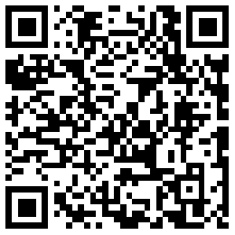
（3）考生端软件要求：电脑终端安装谷歌浏览器，没有的请到谷歌浏览器官网https://www.google.cn/chrome/下载；移动终端安装“太亚云面试”APP客户端，没有安装的可以扫描下方二维码下载安装（使用安卓设备）。
2、面试操作流程
（1）打开电脑,关闭360卫士、腾讯电脑管家、联想等杀毒软件,打开电脑谷歌浏览器，登入网址http://ms.gd-pa.cn/batch/newBatch，选择“2021年德城区综合行政执法局所属事业单位（含第2批）公开招聘网上面试”进入面试。
（2）输入考生手机号（默认与报名所填个人手机号一致），身份类型选择：考生，输入验证码，获取手机验证码后登录。
（3）登录后显示考试须知，考生自主阅读并点击“已阅并确认”后进入下一步（模拟面试签到时间为2022年1月13日上午9:00—9:30，未按时签到的视为自动放弃，无法登入模拟面试系统；正式面试签到时间为2022年1月15日上午8:00—8:10，未按时签到的视为自动放弃，无法登入面试系统）。
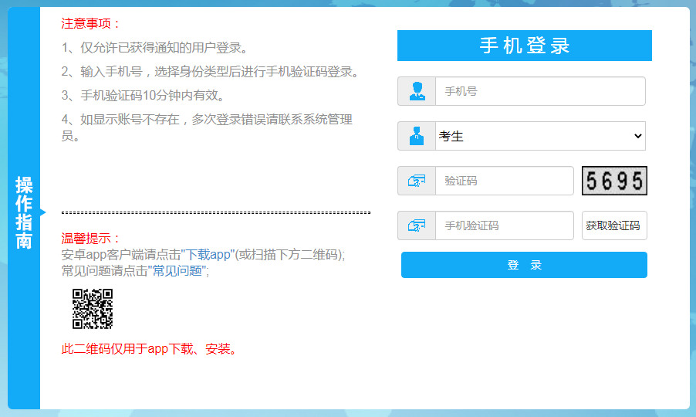
（4）考生通过移动终端“太亚云面试”APP对准电脑浏览器页面左上角考生信息二维码进行扫描（扫描不成功的可点击放大二维码图片），启动手机摄像头。
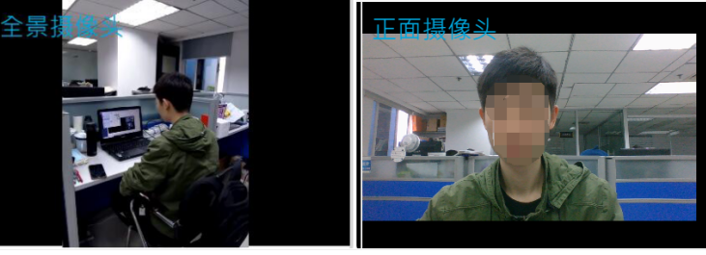
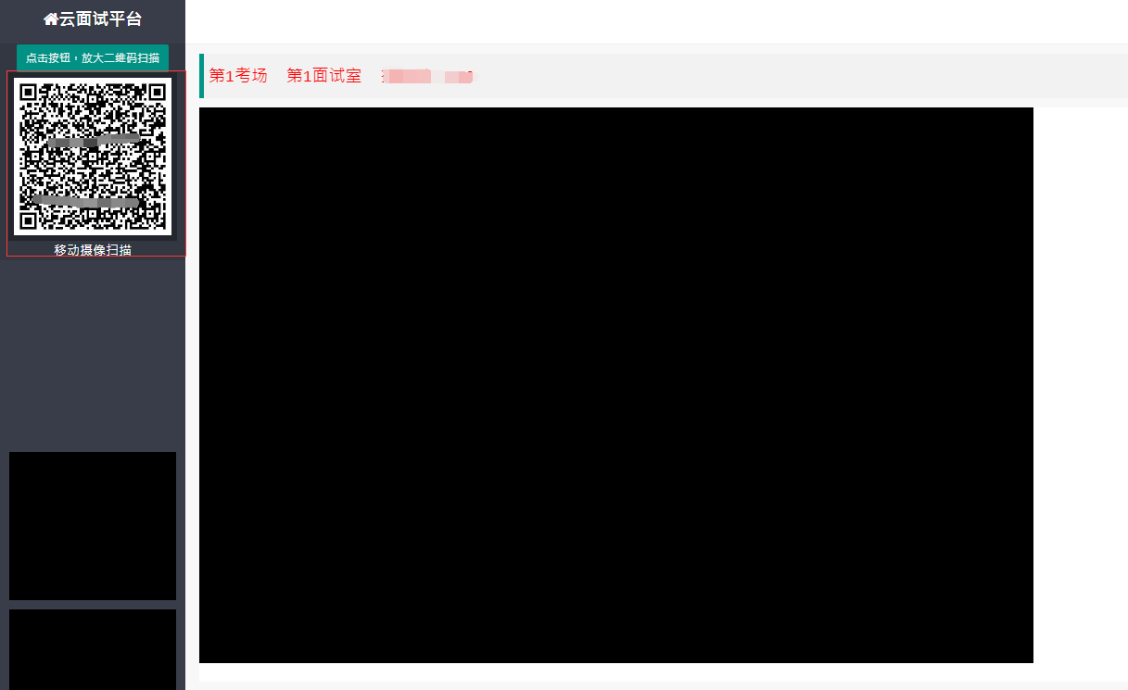
（5）考生按照要求完成考试设备摆放。电脑需紧靠墙角摆放，考生桌面及周边不得出现书籍、资料、纸张、文具、与考试无关的电子设备等物品，电脑摄像头画面需包含房间屋门。将移动终端置于考生侧后方，确保移动终端能清晰拍摄考生侧面、手部和电脑完整屏幕。
（6）考生根据工作人员指令，使用移动终端摄像头环视考生所在场所，确保所在场所符合面试要求。检测环境后，考生根据工作人员指令，手持身份证置于电脑摄像头前约15厘米处，由工作人员核验考生身份（正反面均需展示）。
（7）面试开始时，试题页面自动出现并开始倒计时，考生思考后面对电脑摄像头作答。答题时间还剩1分钟时系统会进行提醒。面试时间到，试题页面关闭，面试结束，考生面试视频停止录制（考生提前结束答题的，禁止提前退出页面）。考试期间禁止考生最小化系统页面或浏览其他网页，违者视同作弊。
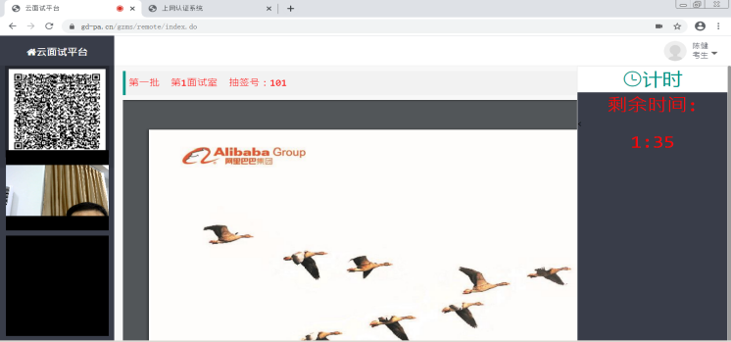
（8）面试结束，考生退出面试室。
3、其他要求
（1）考生应按要求进行自主测试、模拟面试、正式面试，并按工作人员指令进行相关操作。未按要求进行自主测试、模拟面试直接参加正式面试的，造成不良后果影响面试成绩的由考生自负。
（2）考生应提前准备好身份证以备核验，考生桌面及周边不得出现书籍、资料、纸张、文具、与考试无关的电子设备等物品。
（3）考生应在规定时间内登录网上面试室签到，逾期未签到考生将无法登陆网上考场，视为自动弃权。考生环境核验完成后，禁止离开摄像头监控范围，否则视为违纪。
（4）考生在面试过程中严禁遮挡耳部，不得佩戴帽子、头饰，头发不得遮挡面部、耳部，不得佩戴墨镜、口罩，不得穿戴有职业特征或明显标志的服饰。面试过程中，透露、报告、暗示个人信息的，视为违纪，取消面试资格。
（5）面试答题应使用普通话，保持吐字清晰、身形端正，请勿作出不必要动作影响面试进程。
（6）面试时考生应正对电脑摄像头，保持50~60厘米距离；移动终端环视房间后应置于考生侧后方，确保移动终端能清晰拍摄考生侧面、手部和电脑完整屏幕。
（7）考生在检测环境、核验身份后至正式面试开始前5分钟期间，电脑端和移动终端摄像头发生断线的，可以重新登录，再次进行环境检测、身份核验。
（8）考生在检测环境、核验身份后，在正式面试开始前5分钟至正式面试结束的15分钟内，云盘系统中存储的电脑端和移动终端视频出现非连续、不完整的，成绩视为无效。

